Подготовка к утреннику

Как подготовить ребенка к утреннику в детском саду, чтобы потом вспоминать о нем с улыбкой, а не слезами?
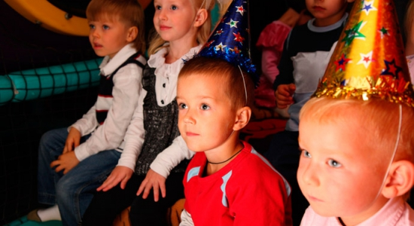
Скоро Новый год, в детском саду полным ходом идет подготовка к утренникам. Каждая группа готовит свою сказочную историю для Деда Мороза и ждет от него подарков. Как помочь ребенку подготовиться к выступлению, чтобы утренник стал для него праздником, а не «кошмарным сном»?
Выучить наизусть
Самая важная часть утренника – личный вклад ребенка в общее дело. Родителям следует узнать у воспитателя заранее, что делает именно их малыш на этом празднике – танцует, поёт, рассказывает стишок или что-то еще. Стоит помнить, что все детки разные. Кто-то может полчаса развлекать публику своими умениями, а для кого-то и одну строчку тяжело произнести перед всеми.
Если ваш ребенок солирует в общей постановке, а не просто поет песню вместе со всеми, то необходимо проработать номер с ним дома. Отнестись к этому следует как к игре, потому что сама мысль о том, что он «должен», создаст ненужный психологический дискомфорт для малыша. Поверьте, ему и так волнительно, что он может не справиться.
Разучите стишок вместе, повторяйте его в игре по очереди, пока не будете уверены, что он у ребенка отскакивает от зубов. Прорепетируйте с ним часть постановки: «Представь, что я – Дед Мороз, я пришел к вам на праздник и прошу тебя рассказать стихотворение!» Создайте ему спокойную атмосферу для выступления, найдите правильные слова для мотивации: «А ты расскажи так громко, чтобы даже зайки в лесу слышали, как ты умеешь!» Не ругайте, если у него не получается с первого раза. Рим тоже не сразу строился.

Внешний вид
Как правило, любая постановка подразумевает костюмированное шоу. Узнайте заранее у воспитателя, в каком костюме должен быть ваш малыш, дают ли костюм в садике или нужно приобрести самостоятельно. Ключевое слово – заранее! Потому что в предновогодней суматохе вам будет некогда, но вы будете понимать, что «надо», и срываться на ребенке, что «тут еще твой костюм!» Малыш не должен быть виноватым, что вы не сделали все вовремя. Ему будет гораздо приятнее сознавать, что мама тоже с нетерпением ждет его праздника и готовится к нему вместе с ним. Здесь ключевое слово – вместе!
Выбирая костюм, помните, что в первую очередь он должен нравиться малышу – это ведь ему выходить в нем на сцену, а не вам. Важно помнить, что наряд должен быть свободным, но не болтаться. Ребенок не должен в нем перегреться или, наоборот, замерзнуть – вспоминайте, насколько хорошо топят в вашем детском саду. Костюм должен быть комфортным и по составу ткани, не вызывать раздражение на коже, не колоться своими колючками-палочками, не стеснять движения. Если наряд выдают в детском саду, померяйте его дома заранее, посмотрите, в пору ли он. Может, надо будет где-то что-то доработать. Малыш должен быть поглощен праздником, а не решать задачу: «как прыгнуть и не потерять при этом штаны».
Бурные аплодисменты
Сидеть в зрительном зале или нет? С одной стороны, ребенку будет приятно видеть родителей рядом и ощущать моральную поддержку. С другой, малыш может перенервничать, что «подведет маму», если что-то пойдет не так или, наоборот, излишне расслабится и начнет кривляться. Наверное, поэтому во многих садах утренники в ясельных группах проходят без родителей.
Детки постарше уже более сознательные, утренник у них не первый, они знают, как себя вести. Здесь почти всегда приглашают родителей. В этот раз очень важно присутствовать на празднике ребенка. Представьте, все родители пришли, а вы – нет. Что почувствует малыш? Что его бросили, что никому не интересно и не нужно, что он делает, а ведь в большинстве случаев маленькие детки в этом возрасте все делают для мамы и папы.
И тем более надо идти, если до этого вы уже пообещали ребенку, что придете. Помните, ни одна причина не будет аргументом в глазах вашего малыша, которому вы испортили праздник тем, что не сдержали слово. Отпроситесь с работы заранее, договоритесь, что отработаете пропущенные дни-часы, или попросите коллегу подменить вас взамен на ответную услугу. На работе через пару дней об этом забудут, а ваш ребенок это событие будет помнить долго.
Снимайте на фото или видеокамеру – малыши очень любят потом смотреть на себя со стороны. Можно заранее договориться с другими родителями и сделать несколько записей, которыми потом обменяться. Ведь никогда не знаешь, у кого получится лучше запечатлеть выступление.
Веселого вам утренника и приятных подарков!

Консультация для родителей.
« Как подготовить ребенка к утреннику в детском саду, чтобы потом вспоминать о нем с улыбкой, а не слезами?»

Подготовила
музыкальный руководитель
ГБОУ СОШ №875
Гословская И.С.

